教科版小学科学六年级下册第一单元练习卷
班级 姓名 成绩
第一部分 知识检测（30分）
一、选择题（每题2分，共30分）
1.“中国天眼”、“神舟”飞船、体育场馆、普通民房的建造都属于（ ）。
A.结构 B.技术 C.工程
2.港珠澳大桥的结构是( )。
A.桥、隧、岛一体 B.梁桥 C.拱桥
3.港珠澳大桥在建造过程中，最有可能遇到的灾害性天气是（ ）。
A.暴雪 B.台风 C.沙尘暴
4.房屋建好后爸爸发现卧室的门与设计图纸有偏离，这是在( )阶段出了问题。
A.选址 B.设计 C.建造
5.塔台是一种设置于机场中的航空运输管制设施，它的特点是（ ）。
A.机场的标志 B.使视野更广阔 C.美观
6.下列设计不能让塔台更稳固的是（ ）。
A.塔台顶部大而重，底部小而轻 B.做成镂空 C.塔台底座大一点
7.制作塔台模型时使用的吸管和胶带过多会造成（ ）。
A.抗震能力差 B.抗风能力差 C.成本过高
8.下列做法，不能增加塔台抗风能力的是（ ）。
A.加大底座 B.增加塔的高度 C.加重底座
9.制作塔台模型时在塔台底座的四边形中加斜杆主要是为了（ ）。
A.美观 B.加重 C.稳定
10.下列塔台模型的材质相同，抗震能力最好的是（ ）。
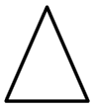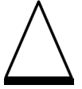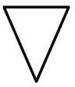A.上小下大 B.上大下小 C.上小下大且重
11.300—400℃时,钢材的强度和弹性均显著下降,因此钢结构的房格外重视( )。
A.隔热防火 B.排污 C.通风
12.某实验小组在制作塔台模型时，在塔台模型底部合理地加滚珠，这样操作是为了提高塔台模型的（ ）。
A.承重能力 B.抗震能力 C.抗风能力
13.下列（ ）不是中国的工程。
A.天眼FAST B.神州十二号 C.埃菲尔铁塔
14.测试“抗风能力”是使用电风扇（ ）风力吹动塔台，根据情况进行打分。
A.都使用一挡 B.都使用二挡 C.依次使用一挡、二挡、三挡
15.天眼（FAST）是世界已经建成的最大射电望远镜，这项工程的首席科学家兼总工程师是（ ）。
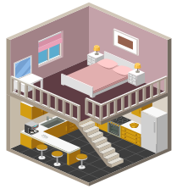A.钟南山 B.南仁东 C.袁隆平
第二部分 实验探究（70分）
二、实验探究（共70分）
16.了解我们的住房(每空2分，共8分)
小明家准备建造一幢住房，请你运用所学知识给予帮助。
（1）下面是建造房屋的主要过程，正确的排序是： 。（填写序号）
①设计 ②建造 ③选址 ④验收、评估
（2）房屋装修好后,小明走进客厅发现在白天就算不开灯,客厅仍然亮堂堂的。这
因为房屋的（ ）做得好。他能在卫生间方便地洗手洗脸,都依赖了（ ）。
A.供电系统 B.采光系统 C.给排水系统
（3）住房结构分为客厅、厨房、卧室等，这是按照（ ）分类。
A.材料 B.功能 C.结构构件组成方式
17.港珠澳大桥(每空2分，共12分)
（1）建设港珠澳大桥要解决哪些问题，下列描述错误的是（ ）。
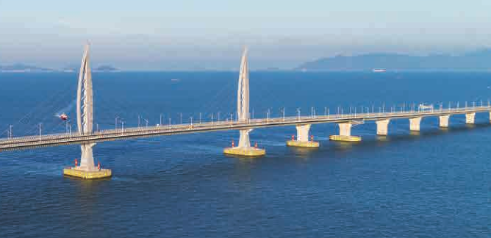A.为三地的政治、经济、文化传递提供一个纽带
B.能有效解决三地交通运输问题，缩短行程
C.能有效促进香港、澳门与海南的经济往来
（2）港珠澳大桥的建设与其他工程一样，都要经历相似的步骤，下列是工程建设的基本步骤，正确的排序是 。（填写序号）
①制作一个模型（画或写解决方案） ②在限制条件下进行设计 ③实施建设④测试这个模型，评估并改进 ⑤明确一个要解决的问题
（3）设计港珠澳大桥时遇到许多的限制和挑战。
①作为航道，桥面高度必须超过80米，但香港机场周边不允许出现超过88米的建筑物。解决的方法是: 。
②建造人工岛时，海床上有很深的淤泥。解决的方法是 。
③修建人工岛解决了 问题。
（4）通过对港珠澳大桥建设过程的了解，下列描述正确的是（ ）。
A.工程中遇到的困难会阻碍技术的发展
B.工程与技术之间不存在关系
C.技术与工程是相互促进，相辅相成的关系
18.制订标书(每空2分，共14分)
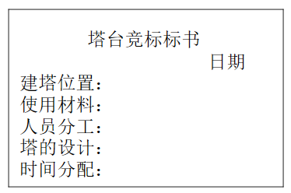学校要在操场上建一座塔台，以供足球教练站在塔台上指挥队员训练，面向同学们征集塔台的设计方案，小明科技小组的同学决定参加这次竞标活动。
（1）关于标书，下列说法错误的是( )。
A.标书应该考虑工程所涉及的各个因素
B.标书中所有工程考虑的因素都是一致的
C.标书应该考虑工程设计中的一些细节
（2）从右图的竞标标书中，发现他们的标书缺少一个重要的项目，是 。
（3）制订标书时可以采用的表达方式有 、 等。
（4）通过小组研讨、制订标书等环节后，他们理解到工程的关键是 。
（5）通过模拟投标发布会，他们也知道了竞标要点是 、 。
19.设计塔台模型(每空2分，共12分)
通过投标发布会，小明科技小组中标了，于是他们开始设计塔台模型。对于塔台的设计方案，学校要求用材料制作一个高60厘米的塔台。
（1）在设计制作一个高60厘米的塔台时，他们需要的材料有吸管、尺子、 、
等
（2）他们在设计塔台时，会考虑的因素有（ ）。（多选）
①实用性 ②安全性 ③成本 ④人员分工
⑤设计对环境的影响 ⑥抗风抗震能力
（3）设计建造一座塔台，需要考虑众多的因素，最优先要考虑的是（ ）。
A.建造速度 B.主体安全 C.外观华丽
（4）根据上面提供的材料，请你画一画他们小组设计的塔台模型。（4分）

20.制作塔台模型(每空2分，共14分)
（1）制作塔台的立柱高度要（ ）。
A.越高越好 B.越低越好 C.尽量等高
（2）制作模型时发现设计图纸有问题，此时应该（ ）。
A.修改设计后再建造 B.放弃建造 C.直接建造
（3）制作塔台模型时，经常使用（ ）结构可以使塔台更稳固。
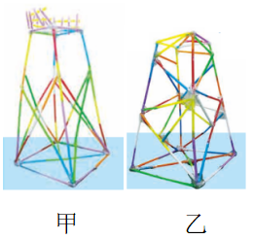 A.四边形 B.六边形 C.三角形
（4）观察右图中甲、乙两个塔台模型,可以发现甲模型的明
显优势是( )。
A.稳定性 B.安全性 C.塔高
（5）测试中发现,甲模型的抗风能力明显优于乙模型,下列
特点中不能提升模型抗风能力的是( )。
A.塔台设置了安全护栏 B.塔台上小下大、上轻下重
C.塔台使用框架结构较为透风
（6）乙模型很可能在( )存在问题。
A.稳定性 B.塔高 C.工程成本
（7）某同学推测乙模型可能有倾倒的风险,那可以通过( )来解决问题。
A.增加顶部重量 B.制作时进行准确测量避免误差
C.增加护栏,在塔台倾倒时保护使用者
21.测试、评估塔台模型(每空2分，共10分)
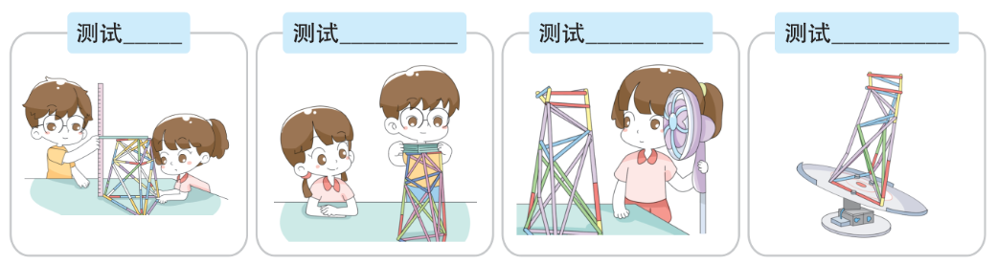（1）下列是测试塔台模型的实验，请在横线上写出测试的指标。
（2）制作塔台模型评价表中能得3分的选项有（ ）。
A.材料成本在所有小组中最高
B.能抵御2级（中等风量）风吹
C.塔高达到60厘米的高度

参考答案
备注：以下答案仅供参考，有“/”的表示答案并列，可任选其一。
第一部分 知识检测
一、选择题（每题2分，共30分）
题号 | 1 | 2 | 3 | 4 | 5 | 6 | 7 | 8 | 9
答案 | C | A | B | C | B | A | C | B | C
题号 | 10 | 11 | 12 | 13 | 14 | 15
答案 | C | A | B | C | C | B

第二部分 实验探究
二、实验探究（共70分）
16.了解我们的住房(每空2分，共8分)
（1）③①②④ （2）B C （3）B
17.港珠澳大桥(每空2分，共12分)
（1）C （2）⑤②①④
（3）①修建海底隧道 ②用圆钢筒围岛 ③桥梁和隧道的连接
（4）C
18.制订标书(每空2分，共14分)
（1）B （2）成本预算
（3）文字、图画、标注（写出2个即可）
（4）设计 （5）项目成本、项目安全性（位置可换）
19.设计塔台模型(每空2分，共12分)
（1）剪刀、胶带 （2）①②③④⑤⑥
（3）B （4）画略
20.制作塔台模型(每空2分，共14分)
（1）C （2）A （3）C （4）B
（5）A （6）C （7）B
21.测试、评估塔台模型(每空2分，共10分)
（1）塔高 顶端承重 抗风能力 抗震能力 （2）C

